**حماية البالغين**

**ماذا تتوقع**

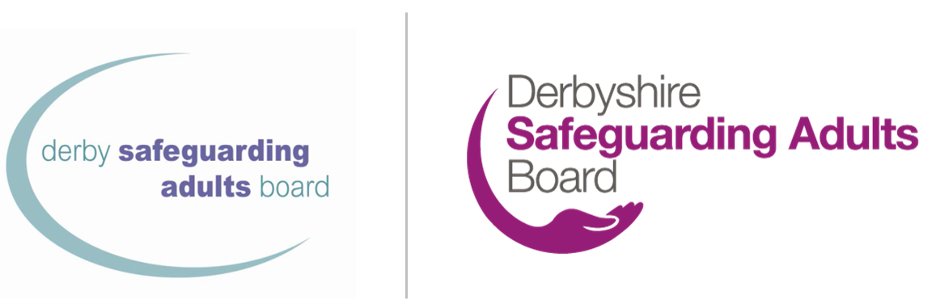

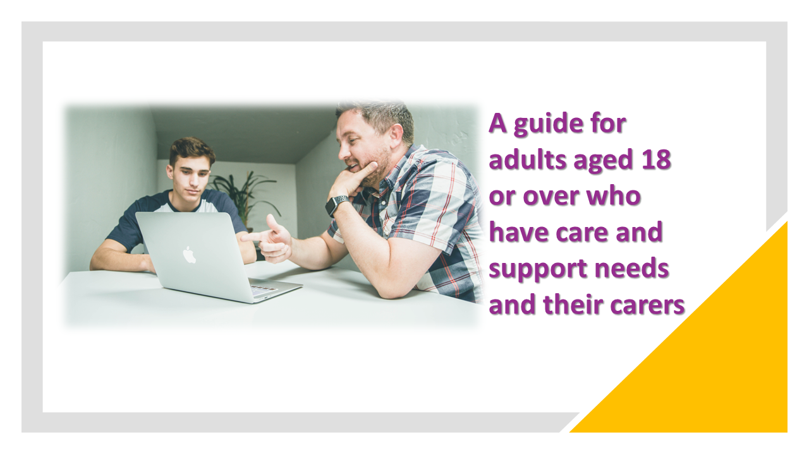

|  |
| --- |
| نقطة الاتصال الرئيسية الخاصة بك لعملية الحماية هي: |

|  |
| --- |
| يمكن الاتصال بهم على: الهاتف:  البريد الإلكتروني:  هاتف الطوارئ:  هاتف خارج ساعات العمل: |

# لماذا تم إعطاؤك هذه النشرة

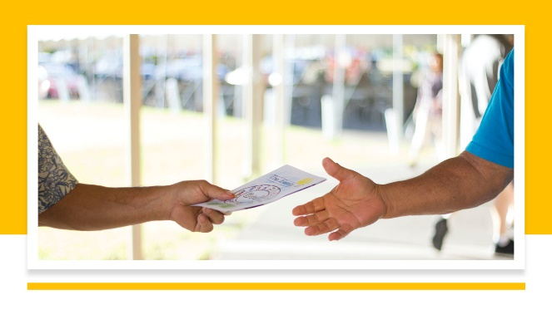كانت هناك بعض المخاوف بشأن سلامتك ورفاهيتك ، ونود أن ندعمك للبقاء آمنا. هذا الدعم يسمى الحماية. إذا كنت مقدم رعاية ، فقد تم إعطاؤك هذه النشرة لأن هناك مخاوف بشأن سلامة ورفاهية الشخص الذي تعتني به.

لكل شخص الحق في العيش بمنأى عن الأذى والإهمال.

قد يتم إخبارنا أن شخصا ما يتعرض للأذى أو سوء المعاملة. عندما تكون هناك مخاوف أثيرت ، نحاول بعد ذلك معرفة ما حدث.

|  |
| --- |
| في الوقت الحالي ، نحن قلقون بشأن: |

# ماذا تتوقع: حماية البالغين

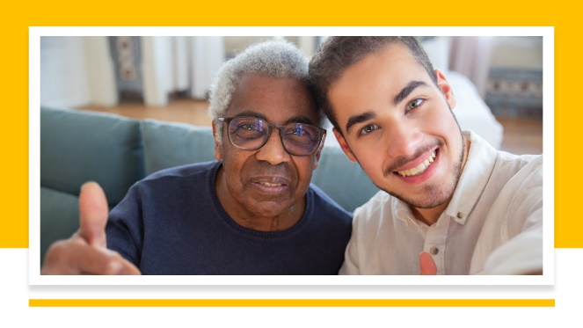

* سنتحدث معك أو نطلب من الوكالات الأخرى التحدث معك حول الطريقة التي تريد أن تظل آمنا.
* معك و / أو ممثلك ، سنضع خطة للحفاظ على سلامتك.
* قد تشارك منظمات مختلفة في هذه الخطة ، وسيكون لديهم مهام يحتاجون إلى إكمالها معك أو نيابة عنك.
* قد تتم دعوتك إلى اجتماع حماية حيث يمكنك أنت وجميع المهنيين الذين يمكنهم دعمك المساعدة.
* إذا كنت تواجه صعوبة في اتخاذ القرارات أو فهم المعلومات حول عملية الحماية، فسنعمل معك لمصلحتك الفضلى عند الضرورة.
* في نهاية عملية الصون ، نود أن نعرف كيف شعرت بذلك.
* طوال عملية الحماية ، فإن رفاهيتك وسلامتك وحقوقك هي أولويتنا.

|  |
| --- |
| المنظمات التي قد تشارك في المساعدة في دعمك في الحماية: |

# وجهات نظرك / آراء مقدم الرعاية الخاص بك



يرجى تسجيل وجهات نظرك هنا. إذا كنت مقدم رعاية ، فيرجى مساعدة الشخص الذي تعتني به لإكمال هذا القسم من النموذج ، أو إذا لم يتمكن من إكماله ، فيمكنك إكماله نيابة عنه.

إذا أردت ، يمكنك مشاركة هذا مع جهة الاتصال الرئيسية.

يمكنك تسجيل:

* آرائك حول المخاطر التي تم تحديدها
* ما ترغب في حدوثه في المستقبل لمساعدتك في الحفاظ على سلامتك
* ما تعتقد أن الوكالات المحلية يمكن أن تفعله لدعمك
* أي شيء آخر تعتقد أن الوكالات يجب أن تعرفه

|  |
| --- |
| اكتب وجهات نظرك هنا (إذا كنت مقدم رعاية ، فيرجى ذكر ذلك أدناه): |

# معلوماتك



سيتم إعطاؤك المعلومات بطريقة نأمل أن تفهمها.

ستعرف ما يحدث وتؤخذ وجهات نظرك في الاعتبار.

يمكنك أن يكون لديك شخص من اختيارك لدعمك. يمكن أن يساعدك المحامي في قول ما تريد قوله. يمكنهم المساعدة في التأكد من أن الآخرين يأخذون في الاعتبار وجهات نظرك.

* في ديربيشاير ، يتم توفير دعم المناصرة المستقلة من قبل [Cloverleaf Advocacy](https://cloverleaf-advocacy.co.uk/areas/derbyshire) ، هاتف 01924 454875
* في ديربي سيتي يتم توفير دعم المناصرة المستقلة [للإعاقة مباشرة](https://www.disabilitydirect.com/)  عن طريق الهاتف 01332 299449

قد تحتاج معلوماتك إلى مشاركتها مع الآخرين ، وقد يشمل ذلك متخصصي NHS أو الشرطة. لن نشارك المعلومات إلا عندما يكون ذلك ضروريا وبما يتماشى مع [إشعارات الخصوصية الصادرة عن مجلس مقاطعة ديربيشاير](https://www.derbyshire.gov.uk/council/gdpr/privacy-notices/privacy-notices.aspx) [وإشعارات الخصوصية الصادرة عن مجلس مدينة ديربي](https://www.derby.gov.uk/site-info/privacy-notices/about/).

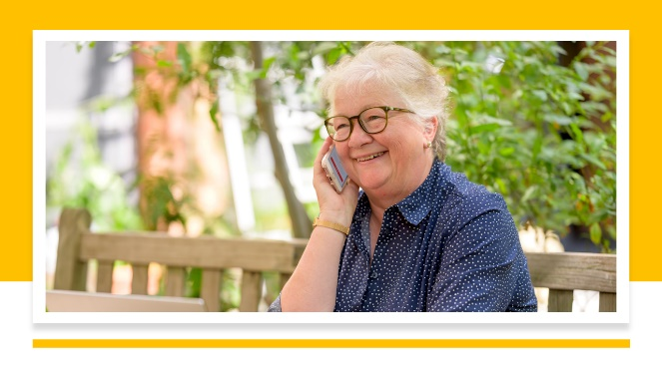

# جهات اتصال أخرى

* [الشرطة](https://www.derbyshire.police.uk/) - في هاتف الطوارئ 999 ؛ هاتف غير طارئ 101
* [اتصل ب Derbyshire](https://www.derbyshire.gov.uk/council/contact-us/call-derbyshire/call-derbyshire.aspx) - 01629 533190
* [موقع ديربيشاير لمجلس حماية البالغين](https://www.derbyshiresab.org.uk/home.aspx) [موقع ديربي سيتي لرعاية البالغين](https://www.derby.gov.uk/site-info/privacy-notices/about/) أو الهاتف 01332 640777
* [مركز حماية مجلس مدينة ديربي متعدد الوكالات (MASH)](https://www.derby.gov.uk/health-and-social-care/safeguarding-adults-at-risk/safeguarding-vulnerable-adults/#page-6) - هاتف 01332 642855 ، فاكس 01332 643299
* [العمر في المملكة المتحدة ديربي وديربيشاير](https://www.ageuk.org.uk/derbyandderbyshire/) – الهاتف 01773 766922
* [ديربي العمل](https://www.communityactionderby.org.uk/) المجتمعي – هاتف 01332 346266
* [CVS (الدعم التطوعي المجتمعي) – وادي العنبر](https://avcvs.org/) – هاتف 01773 512076
* [CVS (الدعم التطوعي المجتمعي) - Bolsover-Bassetlaw](https://www.bcvs.org.uk/) - هاتف 01246 605075 (Bolsover) أو 07923 256 973 (Bassetlaw)
* CVS (الدعم التطوعي المجتمعي) - تشيسترفيلد وشمال ديربيشاير LINKS - هاتف 01246 274844 ، البريد [الإلكتروني linkscvs@btconnect.com](mailto:linkscvs@btconnect.com)
* [CVS (الدعم التطوعي المجتمعي) - ديربيشاير ديلز](https://www.ddcvs.org.uk/) - هاتف 01629 812154
* [CVS (الدعم التطوعي المجتمعي) – Erewash](https://www.erewashvoluntaryaction.org.uk/) – هاتف 01159 466740
* [CVS (الدعم التطوعي المجتمعي) – High Peak](https://highpeakcvs.org.uk/) – هاتف 01663 735350
* [CVS (الدعم التطوعي المجتمعي) - جنوب ديربيشاير](https://www.sdcvs.org.uk/) - هاتف 01283 219761
* [خدمة التعافي من المخدرات والكحول في ديربي](https://derbydrugandalcohol.nhs.uk/) - هاتف 0300 790 0265
* [جمعية مقدمي الرعاية في ديربيشاير](https://derbyshirecarers.co.uk/) - هاتف 01773 833 833
* خط المساعدة في ديربيشاير للعنف المنزلي هو خط مساعدة متخصص لجميع ضحايا العنف المنزلي - هاتف 0800 019 8668 ، أرسل رسالة نصية إلى 07534 617 252
* [يوفر Derbyshire LGBT +](https://www.derbyshirelgbt.org.uk/) دعما متخصصا للأشخاص المثليين في ديربيشاير - هاتف 01332 207704
* [شراكة ديربيشاير للتعافي](https://www.derbyshirehealthcareft.nhs.uk/services/drugs-and-alcohol-support/derbyshire-recovery-partnership) (المخدرات و / أو الكحول)
* خدمات الضحايا في ديربيشاير - هاتف 0808 612 6505
* [خط المساعدة للعبودية الحديثة](https://www.modernslaveryhelpline.org/) - هاتف 0800 0121 700
* [خط المساعدة الوطني لمكافحة العنف المنزلي](https://www.nationaldahelpline.org.uk/) ([اللجوء](https://refuge.org.uk/?gclid=EAIaIQobChMIp9mUtNeZ_QIVC-vtCh1NjQiNEAAYASAAEgJjpvD_BwE) ومساعدة [المرأة](https://www.womensaid.org.uk/)) – هاتف 0808 2000 247
* [أزمة الاغتصاب](https://rapecrisis.org.uk/) – هاتف 0808 802 9999
* [SAIL (خط الاعتداء الجنسي وسفاح القربى)](https://www.sailderbyshire.org.uk/) - هاتف 0800 028 2678 ، أرسل رسالة نصية إلى 07522 561397
* [السامريون](https://www.samaritans.org/how-we-can-help/contact-samaritan/?utm_source=google&utm_medium=organic&utm_campaign=onebox) – هاتف 116 123
* [أوقفوا الكراهية في المملكة المتحدة](https://www.stophateuk.org/) – هاتف 0800 138 1625
* [SV2](https://www.sv2.org.uk/help-support/) يدعم ضحايا العنف الجنسي – هاتف 01773 746115
* [دعم الضحايا في المملكة المتحدة](https://www.victimsupport.org.uk/help-and-support/?gclid=EAIaIQobChMIiP3RpdiZ_QIVzO3tCh2zugs7EAAYASAAEgIhSPD_BwE) - هاتف 08 08 16 89 111

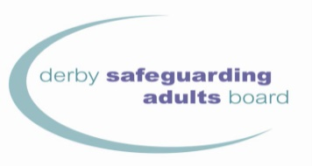



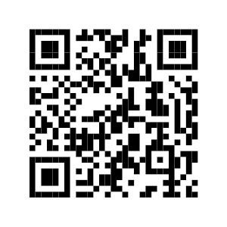

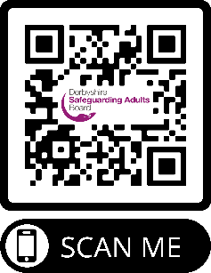

لاستخدام رموز QR

1. افتح تطبيق الكاميرا.
2. حدد الكاميرا الخلفية في وضع الصورة.
3. ضع رمز الاستجابة السريعة الذي تريد مسحه ضوئيا في المنتصف على الشاشة وأمسك هاتفك بثبات لبضع ثوان.
4. اضغط على الإشعار المنبثق لفتح الرابط (ستحتاج إلى الاتصال بالإنترنت للقيام بذلك).

[www.derbysab.org.uk](http://www.derbysab.org.uk) [www.derbyshiresab.org.uk](http://www.derbyshiresab.org.uk)

إذا كنت ترغب في تلقي هذه النشرة بلغة أو تنسيق مختلف ، فيرجى إرسال بريد إلكتروني [DerbyshireSAB@derbyshire.gov.uk](mailto:DerbyshireSAB@derbyshire.gov.uk) لسكان ديربيشاير و [DSAB@derby.gov.uk](mailto:DSAB@derby.gov.uk) لسكان ديربي سيتي.

